
Livret d’accueil Emmaüs Chalon

E comme Entraide
M comme Mouvement
M comme Main tendue
A comme Acteur de sa propre vie
Ü comme Utilité sociale
S comme Solidarité

SOMMAIRE

Bonjour et bienvenue page 3
Présentation d’Emmaüs Chalon page 4
Le contrat d’insertion page 8
Votre vie professionnelle à Emmaüs page 12
La charte d’engagement page 17
Annexes page 18

Bonjour & Bienvenue

Vous venez de signer un contrat aidé avec l’ASSOCIATION EMMAÜS CHALON-SUR-SAONE.
Vous allez participer au fonctionnement de la structure et également acquérir une expérience professionnelle et humaine.
Ce livret d’accueil regroupe des informations destinées à mieux comprendre le fonctionnement et les actions de solidarité qu’elle met en œuvre.
Nous vous engageons à en prendre connaissance et à solliciter vos responsables pour de plus amples informations.

PRESENTATION D’EMMAÜS CHALON-SUR-SAÔNE
EMMAÜS CHALON-SUR-SAÔNE, qui a été créé en 1974 en comité d’amis, est une association de Loi 1901 dont la mission est de venir en aide aux plus démunis par des actions de solidarité et d’insertion.
Un comité d’amis accueille des salariés et/ou des salariés en insertion. Il n’accueille pas de compagnons qui eux sont logés et nourris au sein des communautés et bénéficient d’un statut particulier.
Les amis sont des bénévoles qui au départ, créent l’association, la développent jusqu’à ce qu’elle puisse accueillir, par choix, des salariés permanents et en insertion.
PRINCIPES DE NOTRE ACTION D’INSERTION PAR LE TRAVAIL :
- Redonner par le travail à ceux qui en sont exclus et éloignés, une dignité, une autonomie, une confiance dans leurs capacités, aux hommes et femmes accueillis dans notre structure
- Les accompagner dans la définition de leur projet professionnel et dans leur recherche d’emploi.

- Mettre en place les formations, des stages ou autres dispositifs nécessaires à la réalisation de leurs objectifs professionnels et sociaux.
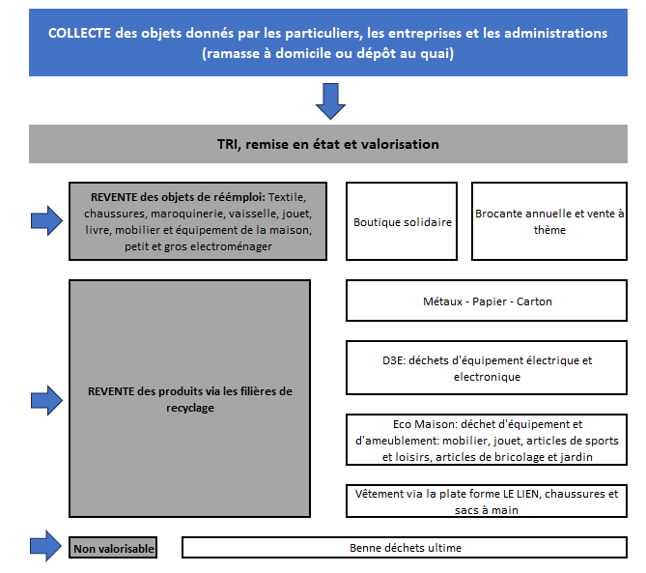
NOS ACTIVITÉS :

LA SOLIDARIT֧É :
Les recettes du magasin solidaire et de toutes ces ventes de matériel contribuent au fonctionnement d’EMMAÜS CHALON et aux solidarités :
Nos actions de solidarité sont :
- Solidarité locale
- Solidarité Nationales
- Solidarité Internationales

LE CONTRAT D’INSERTION

POURQUOI EMMAÜS ACCUEILLE DES SALARIÉS EN CONTRAT D’INSERTION :

EMMAÜS Chalon est un Atelier et Chantier d'Insertion (ACI), et par ce biais il s’engage à accompagner des personnes, reconnues par les institutions chargées de l’insertion professionnelle comme désavantagées à retravailler.

DANS QUEL BUT :

Le CDDI est un contrat de travail de droit privé, qui est un tremplin pour vous permettre de reprendre un rythme de travail, de reprendre confiance en vous et dans un même temps d’avoir un accompagnement pour œuvrer à votre insertion professionnelle.

LA NATURE DU CONTRAT AU SEIN D’EMMAÜS :

Contrat à Durée Déterminée d’Insertion (CDDI) pour une durée minimum de 4 mois, 26h00 par semaine, qui peut être renouvelé sous certaines conditions.

EN QUOI LE CDDI EST- IL DIFFÉRENT D’UN CONTRAT ORDINAIRE ?

Le salarié bénéficie :

D’un accompagnement personnalisé :
- Pour faciliter son intégration dans l’emploi :
  - Définition d’un projet professionnel concret et réalisable
  - Recherche de stages afin de découvrir le métier retenu et le valider ou pas
  - Recherche de formation et aide à la mise en place de la formation
  - Recherche d’emploi par de la prospection en entreprise
  - Suivre des périodes d’immersion en entreprise pour développer ses capacités et compétences et acquérir de l’expérience dans le métier qu’il a validé

- Pour les informer et les sensibiliser, par des ateliers collectifs
  - Travail sur différents thèmes qui confèrent à leurs insertions :

- Motivation, CV, lettre de motivation, outil informatique…
  - Invitation de partenaires pour diverses information (gestion budgétaire, information CPAM etc.)

  - Intervenants extérieurs pour développer la confiance en soi
- Pour repérer les éventuels freins à l’insertion avec des préconisations, afin de les surmonter
- Pour réaliser des évaluations : par rapport à un poste de travail, par rapport à la lecture écriture etc.
- Mise en place de remise à niveau quand cela est nécessaire et possible
- Mise en place de formations utiles pour développer ses compétences professionnelles (CACES ETC)
- Travail avec les partenaires pour l’insertion sociale : logement, addiction etc.

Le salarié s’engage pour œuvrer à son insertion, via sa signature du contrat :
- Le salarié s’engage à suivre toutes les actions d’accompagnement, de formation, de tutorat prévu et concourant à son insertion professionnelle

- Il s’engage à participer aux entretiens qui seront demandés par l’accompagnatrice pendant l’exécution de son contrat de travail.

Suspension du contrat de travail CDDI :

Le bénéficiaire peut suspendre son contrat pour accomplir une période d’essai relative à une offre d’emploi pendant la durée de la période d’essai visant une embauche en CDI ou CDD d’au moins six mois.

Renouvellement du contrat de travail CDDI :

Vous remplissez les conditions pour un renouvellement :
- Signature d’un avenant au contrat
- Pensez à vous réinscrire auprès de Pole Emploi, car à chaque fin de contrat, vous êtes automatiquement radié

Fin de votre contrat de travail :

Vous pouvez mettre fin à votre contrat, sans préavis :
- En cas d’embauche à l’issue de l’évaluation en milieu de travail ou de période d’essai, le CDDI est rompu sans préavis, c'est-à-dire du jour au lendemain.
- Pour une entrée en formation qualifiante
- Vous arrivez au terme de votre contrat :

Nous vous fournirons :
- Une attestation POLE EMPLOI
- Un certificat de travail
- Un reçu pour solde de tout compte

VOTRE VIE PROFESSIONNELLE A EMMAÜS

LES HORAIRES :
A la signature de votre contrat de travail, les horaires vous sont remis :
- 26 H par semaine qui peuvent évoluer selon les besoins et certaines conditions.

- Vous trouverez vos horaires dans votre contrat de travail

INTERDICTIONS :
- Le téléphone portable est interdit pendant vos heures de travail. Votre responsable vous accompagnera dans vos démarches en cas d’urgence.
- La consommation d’alcool et de produits stupéfiants sont formellement interdits dans les locaux et pendant votre temps de travail.
- Interdiction de fumer et de vapoter dans les locaux et sur votre lieu de travail.

- Une pause-café (et cigarette comprise) est autorisée et pas obligatoire le matin entre 10h et 10h30 et l’après-midi entre 15 h 30 et 16 h00. Pendant cette pause de 10 minutes il est permis de fumer à l’extérieur uniquement et dans les lieux autorisés.

CONGÉS :
Tous les salariés ont droit à 2,08 jours de congés par mois tels que prévus par les articles L223-1 et suivant le code du travail.
- Les congés d’été doivent être posés 30 jours avant le début de la date souhaitée.
- Pour le reste de l’année, 10 jours avant la date choisie.
- Une fiche doit être remplie avec votre responsable qui vous la signera en fonction du planning de travail.
- La directrice validera ensuite cette demande.
- Vos congés doivent être pris avant la fin de votre contrat.

RÉMUNÉRATION :
Votre salaire s’effectue par virement à la fin du mois. Un RIB vous sera demandé à la signature de votre contrat.
Votre fiche de paie vous sera remise par votre responsable en fin de mois.

AVANTAGES :
- Après votre période d’essai, votre responsable vous remettra une carte d’achat Emmaüs, et vous expliquera son utilisation.
- Mutuelle et prévoyance : voir la comptable
- Des équipements de Protection Individuelle vous sont remis à votre arrivée à EMMAUS par vos responsables
- Remboursement à hauteur de 50 % des frais d’abonnement aux transports publics pour se rendre sur son lieu de travail. Les services de transport concernés sont le bus, le train et la location de vélo avec un abonnement mensuel, trimestriel ou annuel (le ticket à l’unité n’est pas remboursable). Il est demandé de présenter un justificatif au service comptabilité et le remboursement s’effectue directement sur la fiche de paie.
- Congés exceptionnels à voir avec votre responsable

ABSENCES :
- Il est IMPERATIF de prévenir votre responsable le plus rapidement possible quelle que soit la nature de votre absence.

- Toute absence perturbe fortement l’organisation du travail dans les ateliers, aux ramasses et à la boutique. Un justificatif d’absence doit donc parvenir dans un délai maximum de 48 H à l’association.

- Il en est de même pour une prolongation d’arrêt de travail.

- Pour un accident de travail, vous devez impérativement prévenir votre responsable.

VISITE MÉDICALE :
Pour votre embauche, vous serez convoqué(e) par la médecine du travail de Chalon-Sur-Saône.
Cette visite est OBLIGATOIRE et doit être respectée.
Le rendez-vous sera pris pendant vos heures de travail.

INFORMATIONS (consulter les panneaux d’affichage) :
Au sein d’Emmaüs Chalon, il y a deux délégués du personnel
En cas d’accident ou d’incident, alerter et prévenir immédiatement le responsable de secteur et les Sauveteurs Secouristes du Travail
Il existe une commission ISCT dans laquelle les salariés en insertion représentent leurs collègues pour toutes les questions de sécurité et de conditions de travail

CHARTE D’ENGAGEMENT
En rentrant à l’association Emmaüs CHALON-SUR-SAONE et tout au long de votre parcours professionnel, vous vous engagez à :
- Être acteur de votre propre parcours et vous donner les moyens de le mener à bien

- Respecter les consignes et les missions confiées

- Elaborer votre projet professionnel et avoir une recherche d’emploi active

- Participer à la bonne ambiance de l’entreprise

- Véhiculer une image positive de l’association

- Adhérer aux valeurs d’EMMAÜS comme la dignité retrouvée par le travail, la solidarité et l’entraide

ANNEXES

Organigramme Emmaüs Chalon page 19
L’équipe des salariés page 20
Les membres bénévoles page 21
Les différentes commissions page 22
Le règlement intérieur page 23

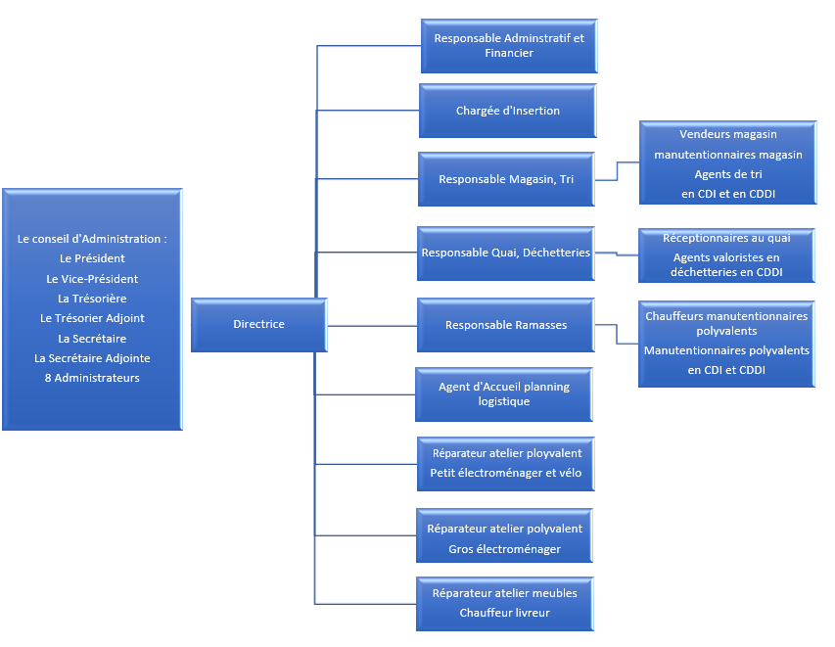
Le Comité d’Amis d’EMMAUS Chalon-Sur-Saône est une association gérée par un Conseil d’Administration bénévole élu lors d’une Assemblée Générale qui se tient tous les ans.

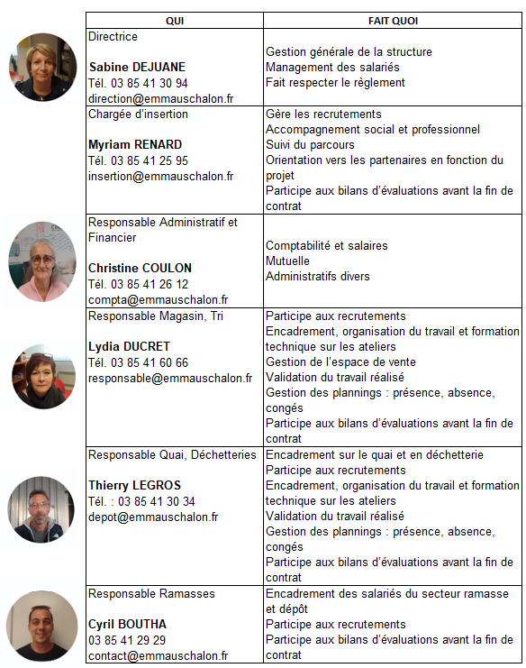
L’ÉQUIPE DES SALARIÉS

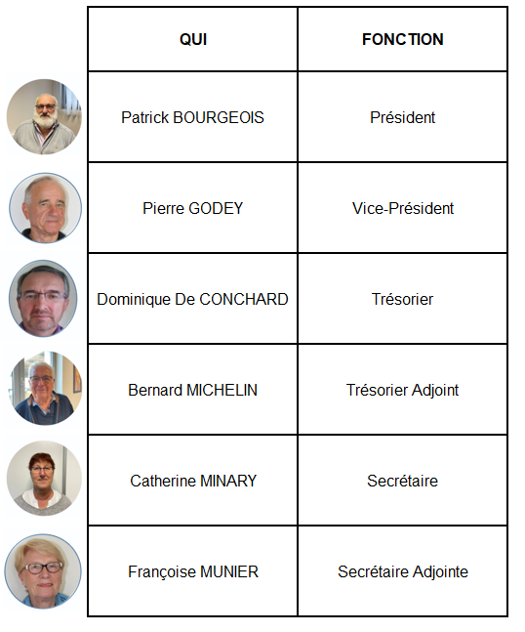
LES MEMBRES BÉNÉVOLES DU BUREAU

LES DIFFÉRENTES COMMISSIONS :
Composées de bénévoles ou / et administrateurs et de salariés, elles travaillent sur des sujets définis par le Conseil d’Administration
- Solidarité : réunions une fois par mois. Traite les demandes d’aide de travailleurs sociaux.
- Insertion : présentation des actions d’insertion et échanges
- Instance Santé et Condition de Travail : échanges sur l’amélioration des conditions de travail
- Bénévolat : animation et accompagnement des bénévoles
- Et autres………

Règlement intérieur

I - Préambule

Article 1

Conformément à la loi (code du travail – Article L.1311-1 à 2) ce règlement fixe les règles de discipline intérieure en rappelant les garanties dont leur application est entourée et précise certaines dispositions d’hygiène et de sécurité.

Parce qu’il est destiné à organiser la vie dans l’association dans l’intérêt de tous, ce règlement s’impose à chacun, en quelque endroit qu’il se trouve (lieu de travail, salle de repos, cours, parkings, etc…)

La hiérarchie est fondée à veiller à son application et à accorder les dérogations justifiées.

Les dispositions de ce règlement relatives à la discipline d’une part et à l’hygiène et à la sécurité d’autre part s’applique également aux intérimaires, ainsi qu'aux stagiaires présents dans l’association, qu’il y ait contrat et travail ou non.

Pour que le règlement soit connu de tous, un exemplaire en est remis à chaque membre du personnel.

II – Dispositions relatives à la discipline.

Article 2 – Horaires de travail.

Les salariés doivent respecter l’horaire de travail affiché ainsi que le temps de pause.

Conformément à la législation en vigueur, la durée du travail s’entend du travail effectif ; ceci implique que chaque salarié se trouve à son poste en tenue de travail aux heures fixées pour le début et pour la fin du travail.

Article 3 – Accès à l’association.

L’entrée et la sortie du personnel (hors administration) se font par la porte A1 de l’ancien bâtiment afin que les personnes puissent avoir accès aux vestiaires pour se changer.
L’entrée et la sortie du personnel administratif s'effectuent par la porte N4 du nouveau bâtiment.
Les salariés doivent garer leur voiture au fond de la cour côté terrain de foot.
Pour tout autre mode de transport, son stationnement est à voir avec le responsable du dépôt.

Le personnel n'a accès à l'enceinte de l'association que pour l'exécution de son contrat de travail. Il n'a aucun droit d'entrer ou de se maintenir sur les lieux de travail pour une autre cause sauf s'il peut se prévaloir d'une disposition légale ou d'une autorisation délivrée par la direction.

Il est interdit au personnel d'introduire ou de faire introduire dans l'association des personnes étrangères à celle ci, sans raison de service sauf dispositions légales particulières ou sauf autorisation de la direction.

Article 4 – Sorties pendant les heures de travail.
Les sorties pendant les heures de travail doivent être exceptionnelles. Elles sont subordonnées à une autorisation délivrée par la direction.

En ce qui concerne les représentants du personnel, ils doivent prévenir leur supérieur hiérarchique avant de quitter leur poste pour exercer leur mandat. Ils noteront sur un cahier réservé à cet effet l’heure de départ et l’heure de retour.

Article 5 – Usage du matériel de l’association.

Tout membre du personnel est tenu de conserver en bon état d’une façon générale, tout le matériel qui lui est confié en vue de l’exécution de son travail. Il ne doit pas utiliser ce matériel à d’autres fins, et notamment à des fins personnelles, sans autorisation. Il est également interdit d’envoyer toute correspondance personnelle aux frais de l’association.
Lors de la cessation de son contrat de travail tout salarié doit, avant de quitter l'association, restituer les matières premières, l'outillage et, en général tous matériels et documents en sa possession et appartenant à l'association.

Il est interdit d’emporter des objets appartement à l’association sans autorisation.

Article 6 – Usage des locaux de l’association.

Les locaux sont réservés exclusivement aux activités professionnelles. Il ne doit pas y être fait de travail personnel. Les communications téléphoniques à caractère personnel reçues ou données au cours du travail doivent être limitées aux cas d’urgence.
L'affichage sur les murs est interdit en dehors des panneaux muraux réservés à cet effet. Les affiches ou notes de service régulièrement apposées sur ces panneaux ne doivent pas être lacérées ou détruites.

Article 7 – Exécution des activités professionnelles.

Dans l’exécution des tâches qui lui sont confiées, chaque membre du personnel est tenu de respecter les instructions qui lui sont données par ses supérieurs hiérarchiques.

Article 8 – Retards – Absences.
Tout retard doit être justifié auprès de son responsable par appel téléphonique le matin même de son absence. Les retards réitérés non justifiés peuvent entraîner l’une des sanctions prévues par l’article 10 du présent règlement.

L’absence pour maladie ou accident devra, sauf cas de force majeure, être justifiée dans les 48 heures par l’envoi d’un certificat médical indiquant la durée probable de l’absence.
Toute absence autre que l'absence pour maladie ou accident doit être justifiée dans les 3 jours maximum, sauf cas de force majeure. Toute absence non justifiée dans ces conditions peut faire l’objet d’une sanction. Il en est de même de toute sortie anticipée sans motif légitime ou sans autorisation, sauf pour les personnes appelées à s'absenter de façon régulière en raison de leur fonction ou d'un mandat syndical.

Article 9 – Interdiction et sanctions du harcèlement.

L’article L.1153-2 du code du travail dispose que :

Aucun salarié, aucun candidat à un recrutement, à un stage ou à une période de formation ne peut être sanctionné, licencié ou faire l’objet d’une mesure discriminatoire, directe ou indirecte, notamment en matière de rémunération, de formation, de reclassement, d’affectation, de qualification, de promotion professionnelle, de mutation ou de renouvellement de contrat pour avoir subi ou refusé les agissements de harcèlement de toute personne dont le but est d’obtenir des faveurs de nature sexuelle à son profit ou au profit d’un tiers.
Aucun salarié ne peut être sanctionné, licencié ou faire l’objet d’une mesure discriminatoire pour avoir témoigné des agissements définis à l'alinéa précédent ou pour les avoir relatés.
Toute disposition ou tout acte contraire est nul de plein droit.

L'article L.1153-6 dispose qu'est passible d'une sanction disciplinaire tout salarié ayant procédé aux agissements définis à l'article L.1153-1 à 4. En conséquence, tout salarié de l'association dont il sera prouvé qu'il se sera livré à de tels agissements fera l'objet d'une des sanctions énumérées à l'article 10, cette sanction étant précédée de la procédure rappelée à l'article 11.

L’article L.1152-1 à 3 dispose que :

Aucun salarié ne doit subir les agissements de harcèlement moral qui ont pour objet ou pour effet une dégradation des conditions de travail susceptible de porter atteinte à ses droits et à sa dignité, d’altérer sa santé physique ou mentale ou de compromettre son avenir professionnel.
Aucun salarié ne peut être sanctionné, licencié ou faire l’objet d’une mesure discriminatoire, directe ou indirecte, notamment en matière de rémunération, de formation, de reclassement, d’affectation, de qualification, de classification, de promotion professionnelle, de mutation ou de renouvellement de contrat pour avoir subi, ou refusé de subir, les agissements définis à l'alinéa précédent, ou pour avoir témoigné de tels agissements ou les avoir relatés.

Toute rupture de contrat de travail qui en résulterait, toute disposition ou tout acte contraire est nul de plein droit.

Article 9 bis – Interdiction de discrimination :
L’article L1132-1 du code du travail dispose que :
Aucune personne ne peut être écartée d'une procédure de recrutement ou de nomination ou de l'accès à un stage ou à une période de formation en entreprise, aucun salarié ne peut être sanctionné, licencié ou faire l'objet d'une mesure discriminatoire, directe ou indirecte, telle que définie à l'article 1er de la loi n° 2008-496 du 27 mai 2008 portant diverses dispositions d'adaptation au droit communautaire dans le domaine de la lutte contre les discriminations, notamment en matière de rémunération, au sens de l'article L. 3221-3, de mesures d'intéressement ou de distribution d'actions, de formation, de reclassement, d'affectation, de qualification, de classification, de promotion professionnelle, de mutation ou de renouvellement de contrat en raison de son origine, de son sexe, de ses mœurs, de son orientation sexuelle, de son identité de genre, de son âge, de sa situation de famille ou de sa grossesse, de ses caractéristiques génétiques, de la particulière vulnérabilité résultant de sa situation économique, apparente ou connue de son auteur, de son appartenance ou de sa non-appartenance, vraie ou supposée, à une ethnie, une nation ou une prétendue race, de ses opinions politiques, de ses activités syndicales ou mutualistes, de son exercice d'un mandat électif, de ses convictions religieuses, de son apparence physique, de son nom de famille, de son lieu de résidence ou de sa domiciliation bancaire, ou en raison de son état de santé, de sa perte d'autonomie ou de son handicap, de sa capacité à s'exprimer dans une langue autre que le français.

Tout salarié victime de discrimination au travail, peut signaler les faits aux représentants du personnel et au comité social et économique (CSE) qui déclencheront la procédure d’alerte interne.

Le ou la salarié(e)ne peut pas être sanctionné(e) pour avoir dénoncé ces faits, sauf si la dénonciation est basée sur des faits imaginaires.
Le ou la salarié(e) peut porter plainte en s’adressant à un commissariat de police ou une brigade de gendarmerie de son choix. Il est également possible de saisir le conseil des prud'hommes pour régler tout conflit sur un cas de discrimination ou de saisir le Défenseur des droits en ligne, sur place ou par courrier.

III – Sanctions et Droits de la défense des salariés.

Article 10 – Sanctions disciplinaires.

Tout agissement considéré comme fautif pourra, en fonction de sa gravité, faire l’objet de l’une ou l‘autre des sanctions classées ci-après par ordre d'importance.
Tenant compte des faits et circonstances, la sanction sera prise sans suivre nécessairement l’ordre de classement.

- Blâme : réprimande écrite d’un comportement fautif.
- Avertissement : observation écrite destinée à attirer l’attention.
- Mise à pied disciplinaire de 5 jours maximum : suspension temporaire du contrat de travail sans rémunération.

- Mutation disciplinaire : changement de poste à titre de sanction.
- Rétrogradation : affectation à une fonction ou à un poste différent et de niveau inférieur.
- Licenciement disciplinaire avec ou sans préavis et indemnités de rupture selon la gravité de la faute.

Article 11 – Droits de la défense.
Toute sanction sera motivée et notifiée par écrit au salarié.

En outre, toute sanction, "sauf si la sanction envisagée est un avertissement ou une sanction de même nature qui n'a pas d'incidence, immédiate ou non, sur la présence dans l'association, la fonction, la carrière ou la rémunération du salarié" sera entourée des garanties de procédure prévues par les articles L.1332-1 à 3, R.1232-1, R.1332-2 et R.1332-3 & 4 du code du travail.

L.1332-1 à 3
Aucune sanction ne peut être infligée au salarié sans que celui-ci soit informé dans le même temps et par écrit des griefs retenus contre lui.
Lorsque l'employeur envisage de prendre une sanction, il doit convoquer le salarié en lui indiquant l'objet de la convocation, sauf si la sanction envisagée est un avertissement ou une sanction de même nature qui n'a pas d'incidence, immédiate ou non, sur la présence dans l'entreprise, la fonction, la carrière ou la rémunération du salarié.

Au cours de l'entretien, le salarié peut se faire assister par une personne de son choix appartenant au personnel de l'entreprise ; l'employeur indique le motif de la sanction envisagée et recueille les explications du salarié. La sanction ne peut intervenir moins d'un jour franc ni plus d'un mois après le jour fixé pour l'entretien. Elle doit être motivée et notifiée à l'intéressé.
Lorsque l'agissement du salarié a rendu indispensable une mesure conservatoire de mise à pied à effet immédiat, aucune sanction définitive, relative à cet agissement, ne peut être prise sans que la procédure prévue à l'alinéa précédent ait été observée.

R.1332-1
La convocation prévue au deuxième alinéa de l'article L. 1332-1 à 3 indique l'objet de l'entretien entre l'employeur et le salarié. Elle précise la date, l'heure et le lieu de cet entretien ; elle rappelle que le salarié peut se faire assister par une personne de son choix appartenant au personnel de l'entreprise.
Cette convocation est écrite. Elle est soit remise en main propre contre décharge dans le délai de deux mois fixé au premier alinéa de l'article L. 1332-4 à 5, soit adressée par lettre recommandée envoyée dans le même délai.

R.1332-2
La sanction mentionnée au deuxième alinéa de l'article L. 1332-1 à 3 fait l'objet d'une décision écrite et motivée.
La décision est notifiée au salarié soit sous la forme d'une lettre remise en main propre de l'intéressé contre décharge, dans le délai d'un mois fixé par l'alinéa L. 1332-1 à 3 précité, soit par l'envoi, dans le même délai, d'une lettre recommandée.

R.1332-3 & 4
Le délai d'un mois prévu au deuxième alinéa de l'article L. 1332-1 à 3 expire à vingt-quatre heures le jour du mois suivant qui porte le même quantième que le jour fixé pour l'entretien. A défaut d'un quantième identique, le délai expire le dernier jour du mois suivant à vingt-quatre heures. Lorsque le dernier jour de ce délai est un samedi, un dimanche ou un jour férié ou chômé, le délai est prorogé jusqu'au premier jour ouvrable suivant.
Les mêmes dispositions sont applicables au délai de deux mois prévu au premier alinéa de l'article L. 1332-4 & 5.

IV – Hygiène et sécurité.

Article 12 – Hygiène.

Il est interdit de pénétrer ou de demeurer à l’association en état d’ivresse ou sous l’emprise de la drogue.
Il est également interdit d’introduire ou de distribuer dans les locaux de travail de la drogue ou des boissons alcoolisées.
La consommation de boissons alcoolisées dans les locaux de travail est interdite sauf circonstances exceptionnelles et avec l’accord de la direction.
Il est autorisé de prendre ses repas sur le site dans la salle prévue à cet effet. Le personnel devra maintenir ce lieu commun en état de propreté, faire sa vaisselle et la ranger, veiller à ne pas laisser sa nourriture plus de deux jours dans le frigo. Il est interdit de circuler dans les entrepôts ou la boutique pendant l’heure du déjeuner. La consommation d’alcool à l’heure du déjeuner dans les locaux de l’association est interdite.
Le personnel dispose d’armoires vestiaires individuelles munies d’une fermeture. Ces armoires doivent être maintenues en état de propreté constante. Elles doivent être vidées au moins une fois par an pour être nettoyées.

Le refus du salarié de se soumettre aux obligations relatives à l'hygiène peut entraîner l'une des sanctions prévues au présent règlement.

Article 13 – Sécurité et prévention.

Chaque membre du personnel doit avoir pris connaissance des consignes de sécurité qui sont affichées et avoir conscience de la gravité des conséquences possibles de leur non-respect.

Les équipements de travail, les équipements de protection individuelle et les substances et préparations dangereuses doivent être utilisés dans les conditions définies sur les fiches apposées dans les locaux concernés.
Conformément aux instructions ci-dessus, chaque salarié doit prendre soin, en fonction de sa formation et selon ses possibilités, de sa sécurité et de sa santé et de celles de ses collègues de travail.
Il est interdit de fumer dans les locaux en raison des risques d'incendie.
Il est interdit de manipuler les matériels de secours (extincteurs, brancards, etc.) en dehors de leur utilisation normale et d'en rendre l'accès difficile.
Il est interdit de neutraliser tout dispositif de sécurité.

Aucune porte intérieure ne doit rester fermée à clef après la sortie du travail, excepté les portes de la partie administrative.
Tout accident, même léger, survenu au cours du travail ou du trajet doit être porté à la connaissance du responsable de l’intéressé le plus rapidement possible, dans la journée même de l’accident ou au plus tard dans les 24 heures, sauf force majeure, impossibilité absolue ou motif légitime.
Le personnel est tenu de se soumettre aux visites médicales obligatoires périodiques ainsi qu’aux visites médicales d’embauche et de reprise.
Le refus du salarié de se soumettre aux prescriptions relatives à la sécurité et aux visites médicales peut entraîner l’une des sanctions prévues au présent règlement.

V – Entrée en vigueur et modifications du règlement.

Article 14 – Date d’entrée en vigueur.

Ce règlement entre en vigueur le 1er janvier 2023. Il a été préalablement affiché conformément aux dispositions du Code du Travail et déposé au secrétariat du Conseil des Prud’hommes.

Conformément à l’article L.1321-4 du code du travail ce règlement a été soumis aux délégués du personnel. Les avis émis par

ces personnes ont été adressés à l'inspecteur du travail en même temps que deux exemplaires du règlement.

Article 15 – Modifications ultérieures.
Toute modification ultérieure sera, conformément au code du travail, soumis à la même procédure, étant entendu que toute clause du règlement qui deviendrait contraire aux dispositions légales réglementaires ou conventionnelles, applicables à l’association du fait de l’évolution de ces dernières, serait nulle de plein droit.

Fait à Chalon-sur-Saône le 13/09/22
Le Président de l’association
